# **UNIDAD 17 ACTIVIDAD PRÁCTICA MANEJO DE DATOS - MONGODB**

Pedro Berrueco

**1. Inserta tu película favorita en la base de datos (con todos sus campos).**

db.favoritas.insertOne([ { título: "The imitation game", nota: 10, director: ["Lana Wachowski", "Lilly Wachowski"], intérpretes: ["Benedict Cumberbatch","Keira Knightley", "Mark Strong"], género: "Bélico/Drama", año: 2014, minutos: 114, presupuesto: 140000000 } ])

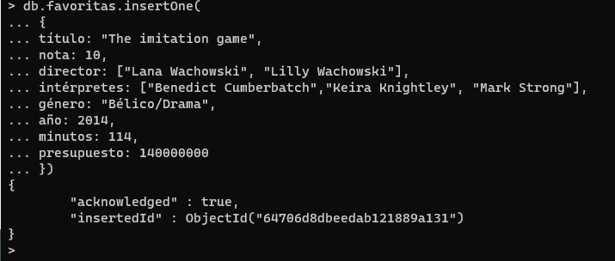

**2. Añade un nuevo campo con su valor (el que quieras) a la película “Jungla de cristal”.**

db.favoritas.update({"título": "Jungla de cristal"}, {$set: {"original_title": "Die Hard"}})



**3. Modifica el año de la película “The Matrix” a 2000.**

db.favoritas.update({"título" : "The Matrix"}, {$set: {"año": 2000}})



**4. Elimina el campo “presupuesto” de las películas que tengan una duración de más de 105minutos**.

db.favoritas.updateMany({"minutos": {$gt: 105}}, {$unset: {"presupuesto": ""}})

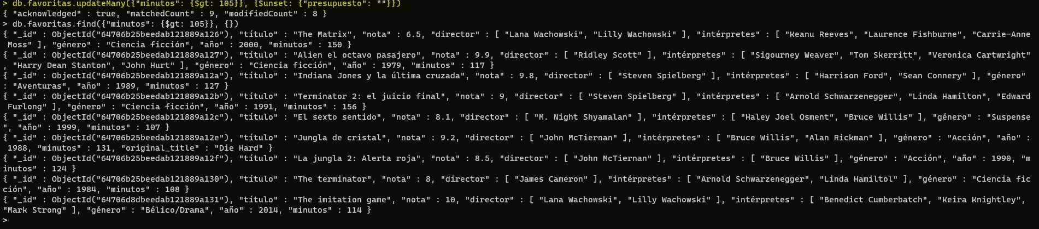

**5. Lista todos los campos de las películas cuyo título comience con The.**

db.favoritas.find({"título": /^The/})



**6. Lista solo el título de las películas con una nota mayor de 8 y una duración de menos de 120 minutos.**

db.favoritas.find(

{

$and: [

{"nota": {$gt: 8}},

{"minutos": {$lt: 120}}

]

},

{

"título": 1, "_id": 0

}

)

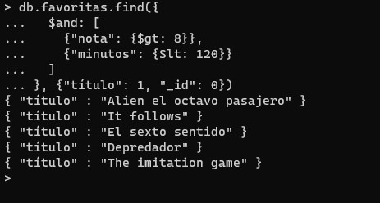

**7. Lista los títulos de las películas donde actúa Arnold Schwarzenegger.**

db.favoritas.find(

{ "intérpretes": { $in: ["Arnold Schwarzenegger"] } }, { "título": 1, "_id": 0 }

)

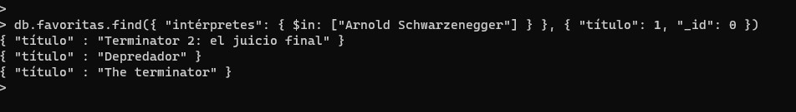

**8. Muestra el título de las películas con nota menor o igual de 8, o donde actúe Bruce Willis.**

db.favoritas.find(

{

$or: [

{"nota": {$lte: 8}},

{"intérpretes": { $in: ["Bruce Willis"]}}

]

},

{ "título": 1, "_id": 0 }

)

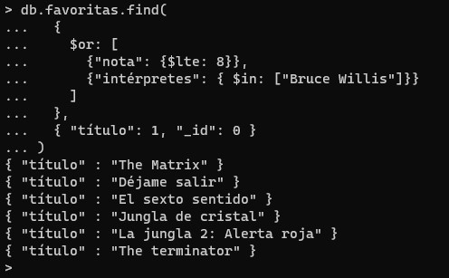

**9. Muestra todos los campos de las películas del director John McTiernan que: tengan unaduración de más de 120 minutos o que tengan un presupuesto de menos de 20000000.**

db.favoritas.find(

{

$and:

[

{"director" : "John McTiernan"}

,

{

$or: [

{"minutos": {$gt: 120}},

{"presupuesto": {$lt: 20000000}}

]

}

]

},

{}

)

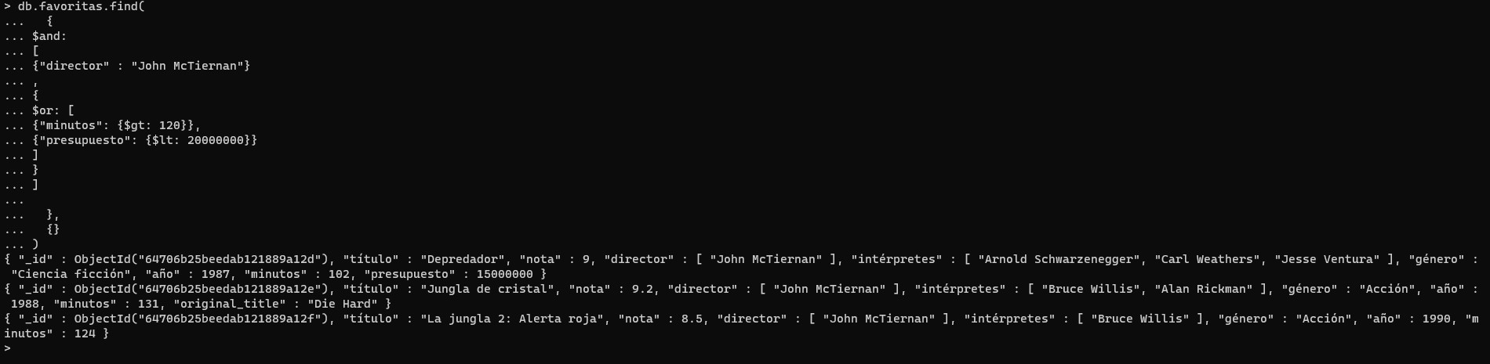

**10. Elimina la película que menos te guste de entre las que hay en la base de datos.**

db.favoritas.deleteOne({"título": "Déjame salir"})

